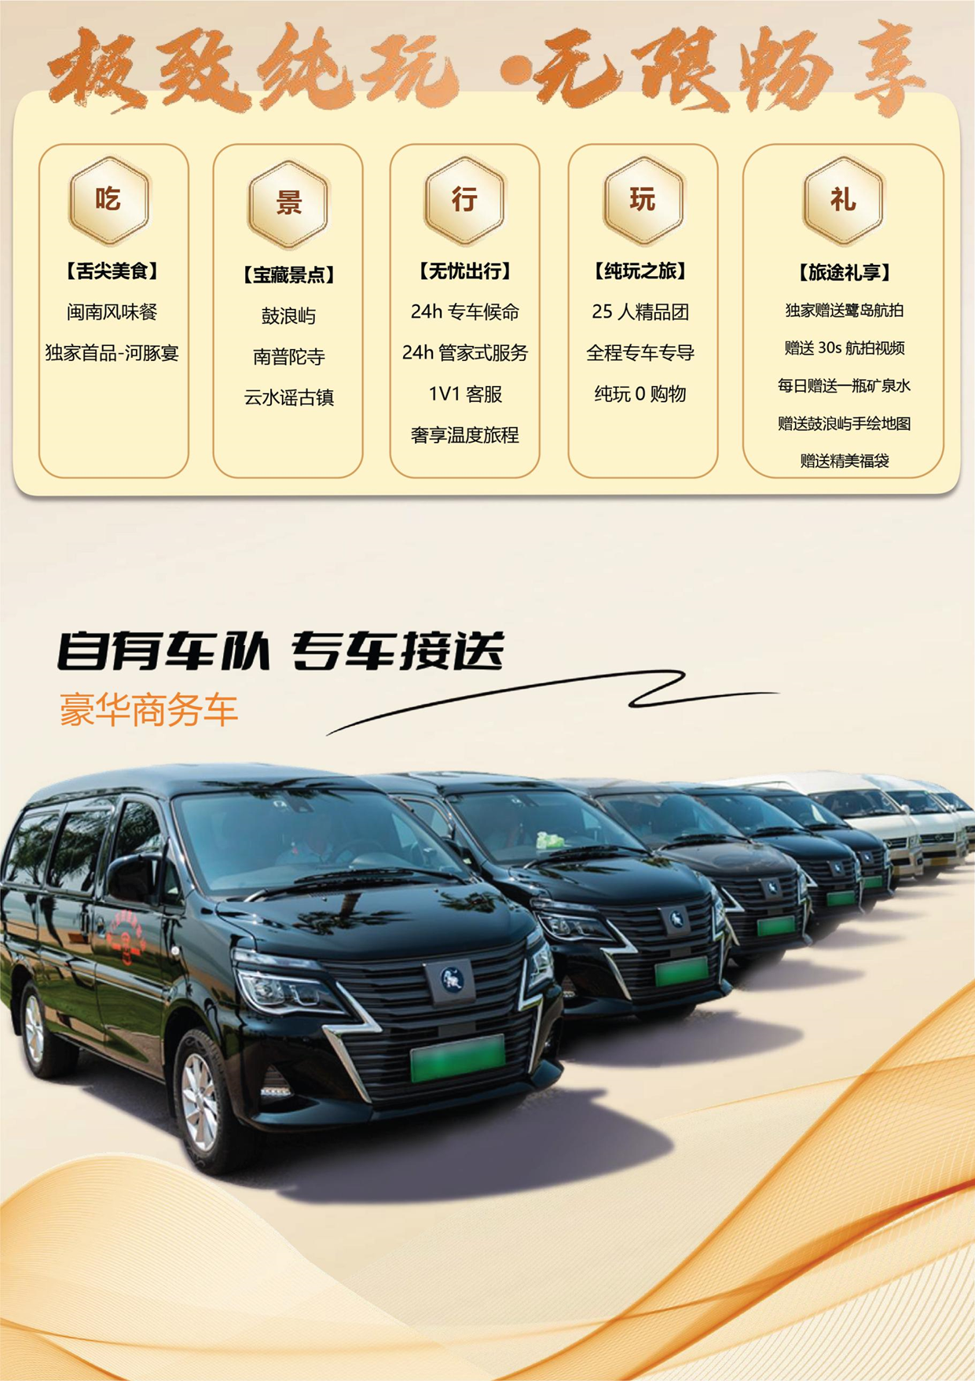
【时光云水谣】
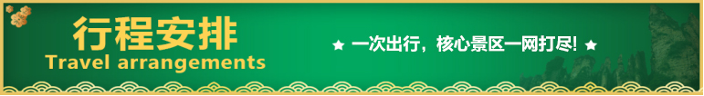
南普陀/厦门大学外景/鼓浪屿观光/曾厝垵/七彩环岛路/黄金海岸赶海踏浪/鹭岛航拍/十里长堤livehouse 云水谣古道/云水谣古镇/怀远楼/和贵楼双飞5日游
天数 | 行程安排 | 用餐 |  |  | 入住地区
D1 | 出发地厦门 | × | × | × | 厦门
D2 | 南普陀厦门大学外景（闽南风味餐）鼓浪屿观光：虫洞书店、港仔后海滨浴场、最美网红转角、协和礼拜堂、怡园·林鹤年故居、天主教堂·万国建筑博览 | √ | √ | × | 厦门
D3 | 曾厝垵七彩环岛路黄金海岸赶海踏浪鹭岛航拍灵玲动物王国/老院子闽南民俗风情园（二选一）十里长堤livehouse | √ | √ | × | 厦门
D4 | 云水谣古道云水谣古镇怀远楼和贵楼（九大簋） | √ | √ | × | 厦门
D5 | 厦门出发地 | √ | × | × | 温馨的家
备注：行程安排在不减少景点情况下,导游在实际操作中根据情况可以灵活调整行程游览顺序
第一天 出发地→厦门 用餐/自理 住宿/厦门
很高兴与您相约旅行！行程的第一天，是属于您的自由活动时间。当您落地厦门，将由我们提前安排的专员专车为您进行接机/站，带您前往精心臻选的豪华酒店，办理入住手续。
城在海上，海在城中。厦门是一座风情万种的城市，海边有深情与浪漫，街巷有温情与共鸣。您可以自行前往厦门的老牌商业街【中山路】，穿梭于南洋骑楼建筑之间，游览中华第一圣堂、陈化成故居等人文古迹，品尝琳琅满目的闽台特色小吃，聆听回响于小巷街坊间的古老南音，感受丰富多彩的物质世界，领略传统与现代结合的闽南风采。
※第一天行程请注意
【短信通知】出发前一天，旅游客服会提前给您发短信通知，抵达后我们会安排专车把您接送至酒店；
【酒店入住】酒店出示身份证件办理入住手续，按照酒店要求自行缴纳入住押金。退房时客人自退押金；
【导游对接】导游白天带团，下团后，大概19:00-22:00之间会以短信或电话通知您次日集合时间地点，请保持手机畅通，如若超时无人联系，可以及时咨询对接客服；
【咨询客服】在出游前中后，有任何问题可以随时联系跟您对接的厦门工作人员，我们会及时为您解决问题，直到您满意为止；
【勿信黄牛】在出游或者自由活动的过程中，有黄牛搭话推销，请您保持警惕，切勿上当，有任何问题及时与客服联系。
第二天 南普陀→厦门大学外景→（闽南风味餐）→鼓浪屿观光 用餐/早/中 住宿/厦门
行程的第二天，我们将访问闽南佛教圣地、千年古刹南普陀寺，看宏伟瑰丽、错落有致的寺庙建筑，为重要的人上香祈福；打卡被誉为“南方之强、最美大学”的厦门大学的外景；漫游世界文化遗产鼓浪屿。
【南普陀寺】闽南第一古刹，千年香火缭绕海外，因位于浙江普陀山之南而得名“南普陀”。寺庙坐北朝南，依山面海。中轴线主体建筑，依次为天王殿、大雄宝殿、大悲殿、藏经阁。
【厦门大学外景】中国近代教育史上第一所华侨创办的大学。因其坐拥依山傍海的旖旎风光，被称为“中国最美的大学校园”。不和厦大合影，等于没来过厦门。在这所高等学府前留影，做一回“厦大学子”~
【鼓浪屿】没有车马喧嚣，安静、幽雅、浪漫的人居环境，使得鼓浪屿人民喜欢音乐，并以音乐为乐，陶冶情操，造就了今日鼓浪屿的音乐传统，培养出一大批杰出的音乐家，岛上有一百多个音乐世家，故被人们称为“琴岛”；岛上建筑风格独特多样，拥有闽南建筑风格的海天堂构、中完合壁的八卦楼以及19世纪欧陆风格的国家领事馆，因此又有“万国建筑博览”之称。
※第二天行程请注意
①鼓浪屿轮渡时间以实际预定到票时间为准，轮渡票为实名制票，请报名时务必核对信息的准确度，一旦预定成功则无法调整或取消，敬请谅解；
②请带好有效证件登船上岛（成人务必带好身份证原件，儿童带好户口本或身份证原件）；
③鼓浪屿由多条特色商业街构成，其中特产店、餐厅周边或周围的特产超市，都是属于景点特产店，不属于旅游购物店的类型，与旅行社无关；购物请谨慎；
④鼓浪屿景区，禁止导游使用扩音器讲解，为了游客可以听到讲解，可以跟导游租用无线耳麦，使用费：20元/人。
推荐自费套餐明细如下：
厦门海岛天气多变，部分景区开放时间不稳定，无法提前确认，需当日到场询问。因此【海上豪华游轮看金门·金厦环鼓游-198元/人】【灵玲动物王国·大闹天宫演艺秀-228元/人】【老院子风情园·闽南传奇秀-228元/人】【鼓浪屿蜡像馆-88元/人】【百年鼓浪屿-88元/人】【鼓浪屿风琴博物馆-纪念币88元/人】需视情况经导游推荐自费参加。
第三天 曾厝垵→七彩环岛路→黄金海岸赶海踏浪→鹭岛航拍→灵玲动物王国/老院子闽南民俗风情园（二选一）→十里长堤livehouse 用餐/早/中 住宿/厦门
今天的行程更多的是体验海岸风情，我们将打卡热门网红景点曾厝垵，漫步七彩环岛路，沿途欣赏厦门最美海岸线；还要拿起耙子和小水桶，在海岸渔场体验赶海踏浪的快乐；体验一次鹭岛航拍，拍出以你为主角的电影感浪漫旅拍大片！到灵玲动物王国和可爱的小动物们来个亲密互动；去十里长堤看碧海与城市相映，落霞与飞鸟共舞，听一场浪漫的音乐演唱会~
【曾厝垵】坐落于环岛路的质朴临海渔村，尽管如今已经成为炙手可热的文艺创意村，吸引来自五湖四海的游客到此打卡，但本质上依旧保存着原始的古朴韵味。晴天的时候坐在小店里喝一杯咖啡，翻翻书页，感受海风吹拂鼻尖，最能享受片刻的安静与舒缓。
【环岛路】全程约31公里，因为沿途可见蓝色的大海、金色的沙滩、绿色的草地、红色的跑道和灰色的公路，所以又被本地人称作“五色路”。租一辆自行车，沿路骑行，感受海风拂面的温柔，连心也平静许多。
【赶海踏浪】赶海的乐趣在于每一次的体验都像“拆盲盒”，你不知道今天会收获到什么，也许是蛤蜊、海星，也许是螃蟹、海螺。赶海的目的不在于能够赶到多少海货，而是光着拎脚着桶拿着铲子，在沙滩上寻找“宝藏”的乐趣。
【鹭岛航拍】从天空俯视大地，换个视角走近鹭岛，无人机带你领略航拍的魅力。星河万里，愿你乘风破浪不负心中远方，独家航拍带你走进鹭岛，体验不一样的体验，炫酷你的朋友圈一片蓝，一抹红，用无人机的视角，带您前往无法到达的地方，记录您无法复制的美丽，无人机现场拍摄，用镜头留下属于您的厦门故事。（赠送鹭岛30s航拍视频）
【灵玲动物王国】这是一家集动物展示、近距离互动、动物知识科普的动物乐园，不仅可以与来自世界各地的珍奇异兽交朋友，还能驾驭骏马观光，搭乘小火车游园，更有白虎扑食、棕熊卖萌、细尾獴放哨等行为展示。【老院子闽南民俗风情园】老院子是厦门文化的高度浓缩，也是象征着闽南的文化符号。漫步老院子，在红砖古厝间寻一段闽南往事。穿梭于别致古朴建筑中，被带入简朴的悠悠岁月，感受闽南特色民俗文化脉络。（赠送灵玲动物王国或老院子闽南民俗风情园二选一景区，具体项目以导游安排为准，赠送项目不去不退）
【十里长堤】当宫崎骏动漫同款海上列车从海面上飞驰而过，梦幻与诗意随海风飘向十里长堤的每个角落。置身于打破次元壁的童话世界，眼前所见的是草坪、大海、飞鸟、长桥、落日，还有偶遇的海边livehouse，满足你对浪漫的所有想象~
※第三天行程请注意
①带眼镜的朋友，可以准备一个眼镜绳，避免玩耍时眼镜脱落；
②可以准备一套备用衣服，可以免费寄存；
③携带老人及儿童，应有成人家属陪同，请照看好老人儿童；
④建议携带常备出游物品，如晕车贴，正气水，防晒乳，风油精，防蚊药水等；
⑤由于赶海时间视潮汐时间而定，故当天行程顺序会有所调整，保证不减少景点及游玩时间；
⑥【赶海踏浪】项目需自理赶海工具租用费：铲子+小水桶+水靴+冲水费用=25元/人；
⑦【鹭岛航拍】属于赠送项目，不去不退，如遇政策原因无法进行航拍，将更改为【鼓浪屿旅拍】。
第四天 云水谣古道→云水谣古镇→怀远楼→和贵楼（九大簋） 用餐/早/中 住宿/厦门
2006年一部展现两岸情的电影《云水谣》播出，影片中的美丽景色和感人故事令人印象深刻。因为这部电影的拍摄，现在的【云水谣景区】才名声大振，其原名“长教”也更名为“云水谣”。
【云水谣景区】作为世界文化遗产“福建土楼”的一个景区，云水谣的土楼如同艺术品一般精美，每一座土楼都有其独特的魅力和历史背景，现保存完好的土楼有53座，其中包括世界文化遗产和贵楼、怀远楼。这两座世遗土楼分别坐落于云水谣古镇的南北两侧，构成了云水谣景区的三大景点。
【云水谣古道】踏上百年老榕树庇佑的古道，看溪水潺潺、白鸭慢步、榕树垂柳，很难不为这清新自然的田园风光心动，颇能与五柳先生的“采菊东篱下，悠然见南山”感同身受。
【怀远楼】目前建筑工艺精美、保护最好的双环圆形土楼。楼高四层13米，直径38米，每层34间，共136间，为简氏家族所建。内院核心位置既是用于祭祀的祖堂，也是家族子弟读书的地方，名为“斯是室”，整体精巧秀气，室内雕梁画栋，古朴天然，书卷气浓。
【和贵楼】一座五层楼高的方形土楼，因其建在沼泽地上，形如幽梦，被誉为“天下第一奇楼”。走进和贵楼，会看到中庭有一块下陷的鹅卵石地面，站在上面踩一踩，就能感受到地面轻晃，仿若阵阵涟漪荡漾开来。
※第四天行程请注意
①云水谣古道由鹅卵石铺成，建议游玩的女生最好不要穿高跟鞋，避免扭到脚；
②云水谣古镇旅游观光是沿着溪边古栈道而行的，游玩时需注意安全，特别是孕妇或小朋友；
★温馨提示：厦门至云水谣路程约3个小时，沿途会停靠华禧/土楼瑶咖啡休息服务驿站，休息时间约50分钟左右，为游客提供休憩整顿，饮水、洗手间等服务，服务区和景区内有开发性商店均为自愿选购选逛，绝非购物店。景区内当地村民自营商店茶叶等，绝非本产品中包含的购物店，进入景区请谨慎购物，如遇村民招揽生意或导游推销，均是为自发行为，请自行判断是否购买，旅行社不承担质量问题和纠纷责任。
第五天 厦门→出发地 用餐/早 住宿/温馨的家
根据您的返程交通时间，我们会提前一天与您约定好送机/站时间，安排乘坐车辆送您前往机场/车站。
如果您在体验完全部行程后，想要进一步感受厦门的悠闲，我们推荐您自行前往以下几个景点：【白鹭洲公园】【五缘湾湿地公园】【集美学村】
报名时请如实告知是否为失信人，客人因失信人原因造成的所有损失（机票、车位、导服）由客人自行承担！！！
备注：由于客人报名时间及报名方式不同，导致报名价格不同；若客人在旅途中私自比较价格，引起不必要的投诉，我司不予处理并需当场补齐出团前优惠的差额！感谢您的理解与配合！
☆☆接待标准☆☆
用餐：4早3正 ：DAY2闽南风味餐/DAY3独家首品/DAY4土楼当地特色九大簋客家菜
（餐属赠送，不吃不退，10人一桌，8菜一汤）；
交通：区间空调旅游车，自有车队，专车接送；
门票：行程所列景点首道门票。以上景点的游览时间仅供参考（不含园中园门票）；
导游：金牌执证导游，全部经过岗前服务培训的服务型导游；
注意：连线产品行程顺序不可调动，请知悉；中途因客人自身原因提前离团，无任何费用可退。
☆☆儿童接待标准☆☆
1.2米以下小孩报价只含半餐费和车导费。不含门票和住宿，如有需要报价时请提前说明。
☆☆费用不含☆☆
1、行程中客人自由活动时所产生的一切费用（不含车、餐、导游）。
2、不含因单男单女产生房差。
3、因交通延阻、罢工、天气、飞机机器故障、航班取消或更改时间等不可抗力原因所引致的额外费用。
4、酒店内洗衣、理发、电话、传真、收费电视、饮品、烟酒等个人消费。
5、当地参加的自费以及以上“费用包含”中不包含的其它项目。
6、旅游人身意外保险。
☆☆特别提醒☆☆
*用餐餐厅或景点周边游开放性商场，鼓浪屿有开放性店铺和景点中有开放性的店铺均不属于购物店；
*用餐均为10人一桌，8菜一汤，如不满十人或超出十人，餐厅将视具体情况调整；
*厦门海岛天气多变，部分景区开放时间不稳定，无法提前确认，需当日到场询问。因此【海上豪华游轮看金门·金厦环鼓游-198元/人】【灵玲动物王国·大闹天宫演艺秀-228元/人】【老院子风情园·闽南传奇秀-228元/人】【鼓浪屿蜡像馆-88元/人】【百年鼓浪屿-88元/人】【鼓浪屿风琴博物馆-纪念币88元/人】需视情况经导游推荐自费参加。
☆☆温馨提示☆☆
1、旅游者应确保身体健康，保证自身条件能够完成行程；未满2周岁或年满70周岁的、有心肺脑血管病听视力障碍的、不宜长途及高原旅行的、既有病史和身体残障的人群均不适合参加。任何隐瞒造成的后果由旅游者自行承担。
2、签定合同请提供有效正确的身份信息，并于行程中随身携带身份证件，遗忘遗失等造成的无法登机，无法力理入住酒店等损失由旅游者自行承担。
3、此产品为全国散客拼团，因其特殊性，根据具体航班、天气、路况、车次，不同的出发时间、住宿酒店，不同行程旅游者的衔接等，由此可能造成等待；行程中约定时间均为预计，实际可能有一定误差。因任何公共交通引起的人身财产行程损失，由旅游者自行承担；因非我社造成的旅游者无法出游的，我社需收取已产生费用，并收取业务预定损失，需换人参加的，需另签合同为准；出发后要求退团的，所有团款不退；因非我社造成的旅游者行程变化的，减少部分我社不予补偿，增加的费用由旅游者自行承担。
4、出行前请提前了解目的地天气地理状况，并请备好常用保暖，降暑，防晒，防雨用品及常备药品。请注意行程中上下车，行车中，酒店内，景区内，用餐点人身及财产安全；景区内禁止吸烟，请爱护公共环境卫生。
5、行程内行车途中均会提供沿途休息及上厕所，请主动付费自备小钞。包括餐后休息、酒店休息，行程中标明的自由活动均属自由活动时间，期间旅游者自身财产及人身安全由其本人自行负责，请注意安全，并请勿参加违反中国法律不宜参加的活动。
6、各景区内配套，各延途停留点均有旅游纪念品，纪念照片，法物流通处，土特产，小卖部各物品出售，非我社提供服务，特别是私人小贩售卖，更不在我社控制范围，不买请勿还价；如有兴趣，请旅游者自行甄别，如有购买为其个人行为，任何后果由旅游者自行承担。
7、因特殊原因造成标准误差，按照实际发生情况根据《旅游法》进行补退；因旅游过程中的特殊情况，在不减少旅游景点游览的情况下，我社保留旅游行程临时调整的权利。
8、因不可抗力因素或者旅行社、履行辅助人已尽合理注意义务仍不能避免的事件，造成旅游者行程减少的，我社按未发生费用退还；造成滞留的，我社将协助安排，因此增加的费用由旅游者自行承担。
9、行程中未经协商的擅自离团，视同旅游者违约，未完成部分将被视为自行放弃，我社不再退费，并不予承担旅游者由此产生的额外费用。正常的项目退费（门票，住宿）以我社折扣价为标准，均不以挂牌价为准。擅自离团一切后果由客人自行承担。
10、我社会对团队质量进行随时监控，请谅解散客拼团局限性，并就团队质量问题及时与我社沟通，以便及时协助解决；旅游者在完团前，请认真客观填写《旅行社服务质量跟踪调查表》，完团后反愦意见与本人签字意见相悖的，我社不予处理。

